Контрольная работа по географии за 2019- 20 учебный год

учени___ 5__ класса ФИ_____________________________

Ребята, работу выполняем с 10-00 до 12-00, отправляем ее на мою страничку в ВК, после 12-00 работы не принимаю. Тест решаем прямо на бланке.

Инструкция для учащихся

В работе все задания распределены на 2 части. Внимательно читай задания! Если ты не знаешь, как выполнить задание, то пропусти его и переходи к следующему. Пропущенные задания можешь ещё раз попробовать выполнить, если останется время. На выполнение работы отводится 120 минут. Можно работу выполнить в тетради, сфотографировать и отправить мне.

**Часть 1**

1. Что такое география?

а) наука о растениях;

б) наука о планете Земля;

в) наука о животных;

г) наука о небесных телах.

1. Какая из перечисленных горных пород является обломочной по происхождению?

а) гранит б) базальт

в)кварцит г) песок

1. Один оборот вокруг своей оси Земля совершает:

а) за 29 часов; б) за 24 часа;

в) за 34 часа; г) за 12 часов.

1. Выберите верное утверждение:

а) Солнце по размерам равно Земле;

б) Земля – пятая по счету от Солнца планета;

в) Солнечную систему образуют Земля и Солнце;

г) Солнце – раскаленная звезда, которая даёт нам свет и тепло.

1. Земля вращается вокруг своей оси:

а) по часовой стрелке

б) против часовой стрелки

1. Распределение тепла на Земле определяет:

а) растительность;

б) наклон солнечных лучей;

в) положение Луны;

г) продолжительность дня.

1. Главной причиной неравенства дня и ночи на Земле является:

а) наклон земной оси к плоскости орбиты;

б) осевое движение Земли;

в) форма Земли;

г) размеры Земли.

1. Сколько царств живой природы существует на Земле?

А) 3 Б) 4 В) 5 Г) 2

1. Чем океаническая земная кора отличается от материковой?

а) температурой в) влажностью

б) толщиной г) твёрдостью.

1. Самая высокая горная система суши - это

а) Альпы в) Гималаи

б) Кавказ г) Памир

1. Установите соответствие между природными явлениями и датами их наступления:

|  |  |
| --- | --- |
| ПРИРОДНОЕ ЯВЛЕНИЕ | ДАТА НАСТУПЛЕНИЯ |
| 1) весеннее равноденствие; | А) 23 сентября; |
| 2) летнее солнцестояние; | Б) 22 декабря; |
| 3) осеннее равноденствие; | В) 21 марта; |
| 4) зимнее солнцестояние. | Г) 22 июня. |

1. Установите соответствие.

|  |  |
| --- | --- |
| 1) Осадочные горные породы  2) Магматические горные породы  3) Метаморфические горные породы | а) песок б) мрамор  в) гранит г) базальт  д) мел  е) каменная соль |

1. Установите соответствие между положением Земли на орбите по отношению к Солнцу и определенным днем в году , обозначенным на рисунке буквами:

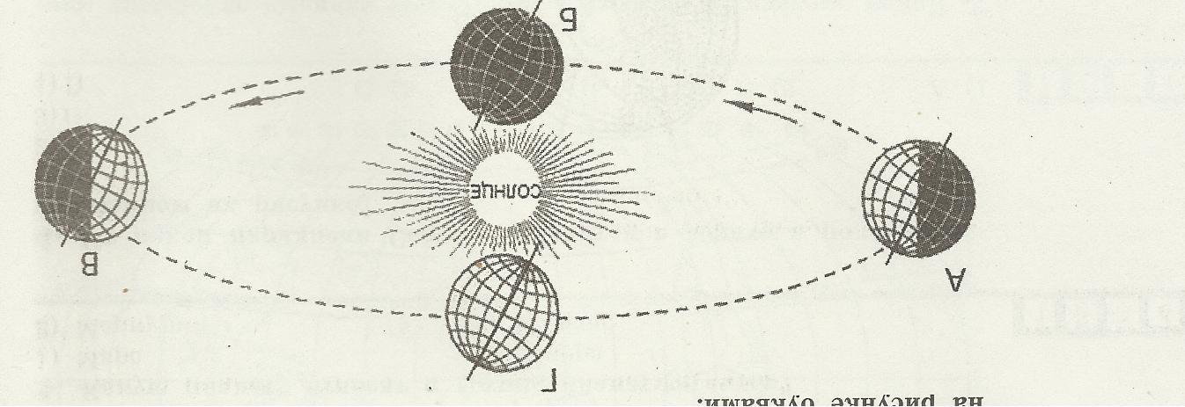

Положение Земли на орбите день

А) 1. Весеннее равноденствие

Б) 2. Зимнее солнцестояние

В) 3. Летнее солнцестояние

Г) 4. Осеннее равноденствие

Часть 2

1. Во время экскурсии учащиеся сделали схематическую зарисовку залегания горных пород на обрыве в карьере. 

Расположите показанные на рисунке слои горных пород в порядке увеличения их возраста (от самого молодого до самого древнего). Запишите цифры, которыми обозначены слои горных пород, в правильной последовательности.

1) известняк 2) суглинок с валунами 3) кварцит

1. Почему в Андах часто происходят землетрясения?

Ответ напечатайте ниже.

.